一.手持端软件原理如下图所示:

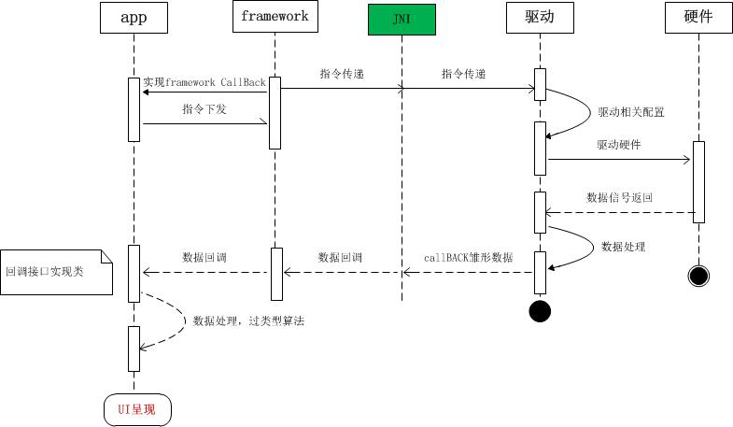

二. 系统设置功能

按键声音和电源指示灯及按键背光灯三个附加功能主要都采用Android原生框架，主要有APP层、framework层、JNI层、HAL层、硬件驱动层，具体框架图如下：

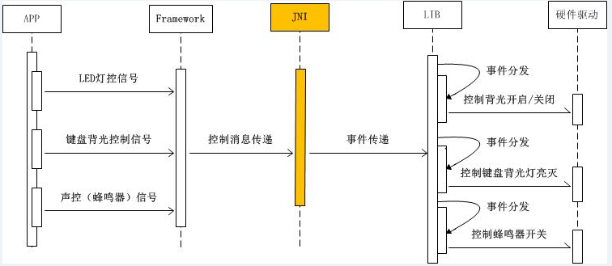

JNI层：用C++代码封装HAL层的本地函数，向framework层提供调用的接口。

HAL层：响应JNI层的传递的事件，并向JNI层提供调用的接口。

硬件驱动层：根据HAL层的指令控制实现相应的功能。

2.1.电源指示灯和按键背光灯技术设计实现逻辑如下：

开指示灯：

1.JNI层打开HAL层设备文件。

2.JNI 层下发开指示灯指令给HAL层。

3.HAL层打开Kernel层电源指示灯驱动设备文件，控制底层驱动对应指示灯的GPIO脚为高电平。

关指示灯：

1.JNI层下发关指示灯指令给HAL层。

2.HAL层根据JNI层要关闭的指示灯，从而控制底层对应指示灯的GPIO脚为低电平。

3.关闭HAL层设备文件。

2.2.按键声音技术设计实现逻辑如下：

开按键声音：

1.JNI层打开HAL层设备文件。

2.JNI层下发打开按键声音指令给HAL层。

3.HAL层打开Kernel层按键响应设备文件和声控设备文件，持续监测按键响应事件，若监测到有按键按下，则设置声音占空比让蜂鸣器发声15ms后自动关闭发声。

关按键声音：

1.JNI层下发的关闭按键声音指令给HAL层。

2.HAL层设置kernel层声音占空比让蜂鸣器停止发声，关闭按键响应和声控两个设备文件。

三. 采集模块：

手持设备采集模块主要分为两大模块：压力采集、振动采集，其中压力采集又分为实时压力和压力标零，而振动采集又分为单通道分析和振动等级评估。以下是采集模块设计方案框架图：

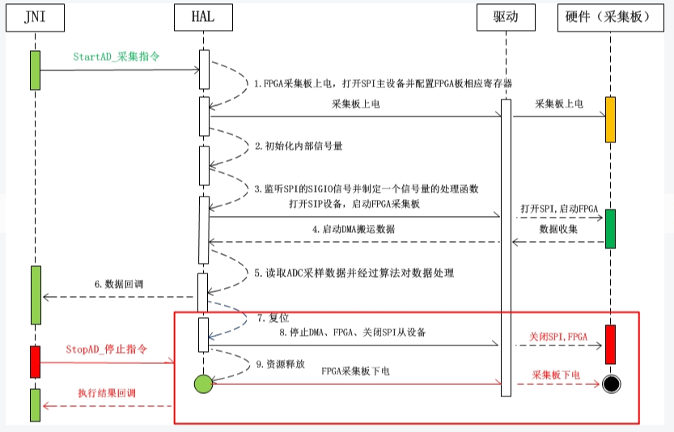

JNI层：用C++代码封装HAL层的本地函数，向framework层提供调用的接口。

HAL层：向JNI层提供调用的接口，响应JNI层的传递的事件（如开始采集，停止采集），并主动回调最终结果数据给JNI层。

硬件驱动层：驱动底层硬件模块，并根据HAL层下发的指令控制实现相应的功能。

3.1.具体技术方案逻辑如下：

开始采集：

1.首先给FPGA采集板上电，打开SPI主设备并配置FPGA板相应寄存器。

2.初始化内部信号量。

3.捕捉SPI底层驱动发送的SIGIO信号并指定一个信号处理函数用于读取相应ADC采样数据。

4.打开SPI从设备，并启动DMA搬运数据，启动FPGA采集板。

5.当接收到指定长度数据后退出采集进行各种数据运算，最终将运算结果主动回调给JNI层。

6.停止DMA搬运数据，停止FPGA采集板，关闭SPI从设备，释放资源，

停止采集：

停止DMA搬运数据，停止FPGA采集板，关闭SPI从设备，关闭SPI主设备，FPGA采集板下电，释放资源，最终将停止状态主动回调给JNI层。

3.2.压力采集模块具体采集算法实现：

压力标零操作：

不接压力传感器，根据采集配置参数，空气中空采一组ADC采样数据，并求出其平均值，并以此为基准。

压力数据采集：

1.接上压力传感器，根据采集配置参数获取一组ADC采样数据。

2.判断采样数据和标零值差值若小于0.5bar,则表示这组数据无效，并提示用户。

3.判断采样数据和标零值差值若大于0.5bar,则表示这组数据有效，并计算相应的表盘数据或压力波形数据。

压力表盘算法逻辑如下：

1.对有效数据求平均值

压力波形数据算法逻辑如下：

1.对有效数据先进行FFT运算，对运算后数据求出前3个最大值及对应的index值，求出index值最小值，进而求出周期内的点数。

2.对有效数据求最小值对应的index值。

3.以有效数据最小值为起点，以周期内点数分段，分别向左向右对多个分段求最大值最小值，后对所有分段内的最大值最小值再求平均，以此为波形数据最大最小值。

4.以有效数据最小值为起点，向右取一个周期内点数个数据为最终波形显示数据。

压力0.5bar判断逻辑：

1.接上传感器置于空气中，空采一组压力值求出基准标零值value0

2. 传感器置于实际压力采集环境中，采集的原始数据为src0

3. 对采集的原始数据src0取绝对值，转换为src1

4. 对转换后的src1分别求最大值max ，最小值 min

5. 对基准标零值value0取绝对后，分别求出其与最大max，最小min，差值的绝对值，并求出两者中最大的值tmp

6. 判断tmp 是否小于0.01v（0.5bar=0.01v),若小于则表示这组数据无效，提示用户

3.3.振动采集模块具体采集实现：

振动采集数据处理流程：



振动等级评估：

接上振动传感器，根据评估设备的基本运行参数配置不同的功率档，采集一组ADC数据并计算出对应的速度有效值和评估等级数。

振动数据采集：

1.接上振动传感器，根据采集配置参数使用不同的FIR，IIR滤波表及丢弃的无效点数，获取一组ADC采样数据。

2.若信号类型为加速度，需经过一次FIR低通滤波，一次IIR高通滤波后将ADC电压值转换为最终原始加速度值。

3.若信号类型为速度，需经过硬件I次积分，一次FIR低通滤波，一次IIR高通滤波后将ADC电压值转换为最终原始速度值。

4.若信号类型为位移，需经过硬件II次积分，一次FIR低通滤波，一次IIR高通滤波后将ADC电压值转换为最终原始位移值。

5.若数据类型为时域波形，最终转换为一组波形数据，若数据类型为总值趋势，则ADC电压值最终转换为一个特征值。